ГРАНИТ
АПРЕЛЬ №4 2021
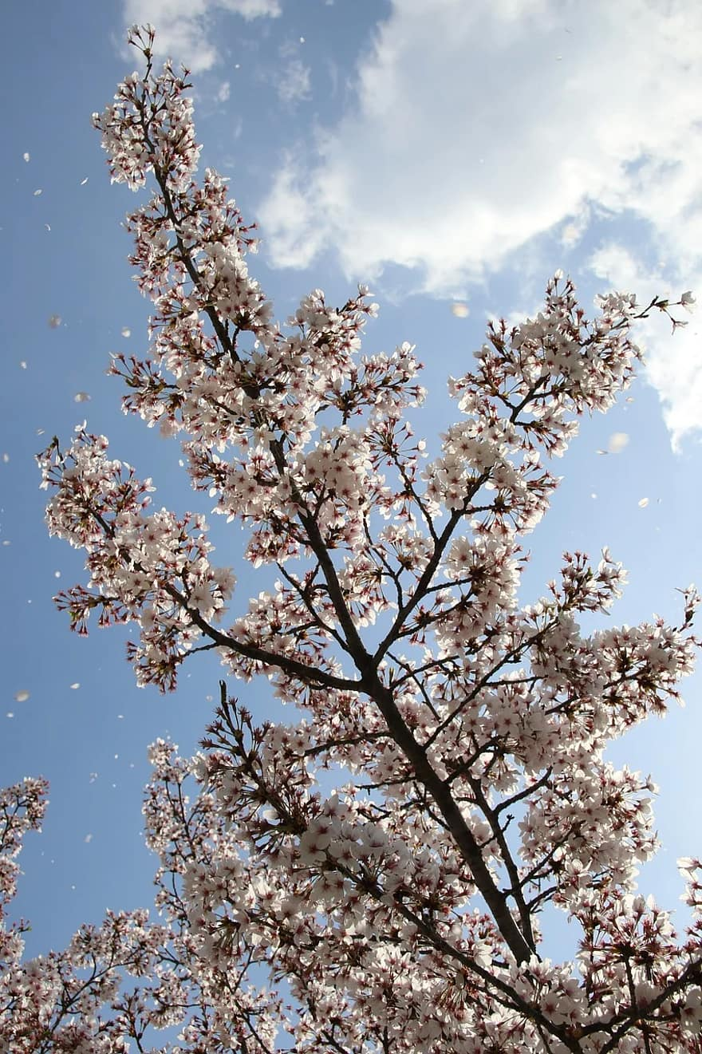

Жизнь гимназии
8 марта в 15:00 в Центральном музее Великой Отечественной войны 1941-1945 годов в рамках праздничной программы к Международному женскому дню, прошел показ коллекций одежды, в котором участвовали ученицы 11 Б класса Соловьёва Софья и Киселёва Елизавета.

Учащиеся представили работы:
Соловьёва Софья - коллекция "Тимур и его команда"
Киселёва Елизавета - коллекция "Ну, а девушки потом "

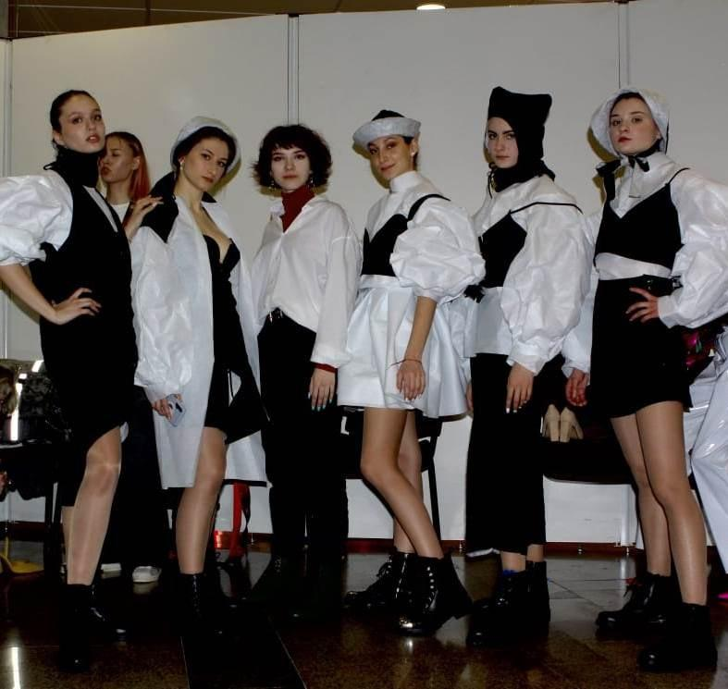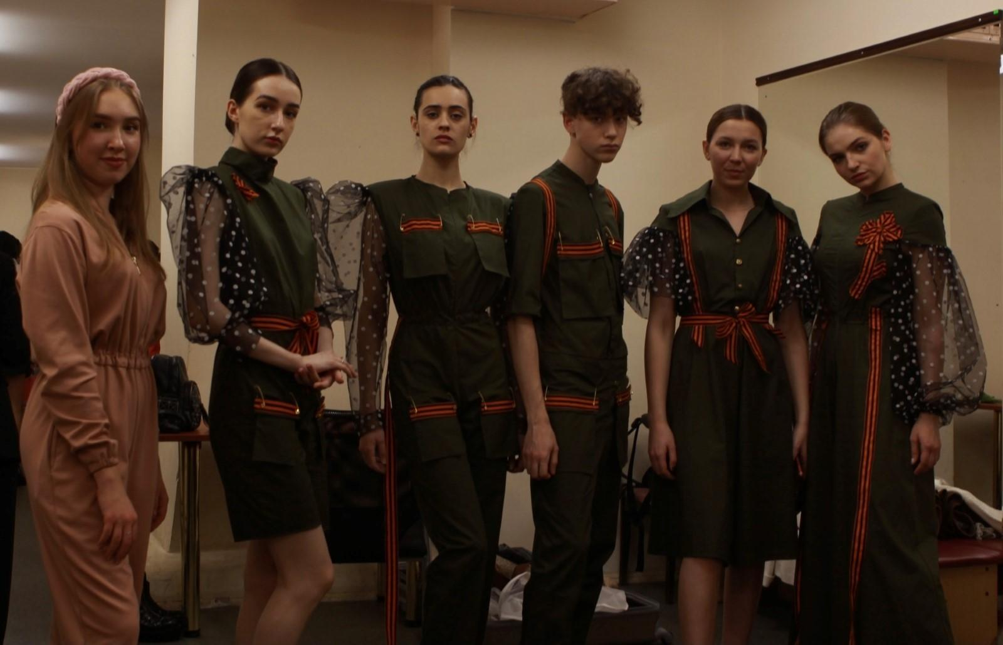

27 Марта состоялся “день открытых дверей” в гимназии. Желающие поступить к нам пришли узнать о нашей гимназии и увидеть учебный корпус. Благодарим учащихся 11 классов:
Васильеву Дарью,
Зайцеву Маргариту, Калабухову Веронику, Шакирова Алэна
за помощь в проведении Дня открытых дверей!

В марте 2021 года учащиеся гимназии побывали в Третьяковской галерее, на монографической выставке выдающегося живописца, классика отечественного искусства ХХ века, одного из лидеров «Бубнового валета», знаковой фигуры времен оттепели — Роберта Рафаиловича Фалька (1886–1958).

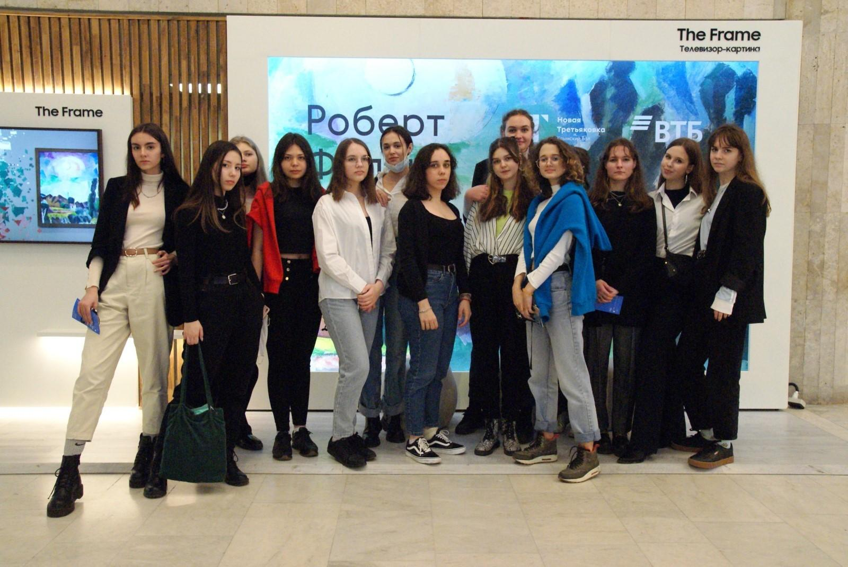

В России 12 апреля 2021 года отмечают юбилейный
День космонавтики
Начиная с 12 апреля 1961 года и по сей день раз в год в России отмечают День космонавтики. Эта дата выбрана не случайно, так как именно в этот день на земную орбиту впервые вывели космический корабль-спутник, а у него на борту находился человек. Освоение космоса – это дело не простое, и не каждому оно под силу.
Поэтому россияне прониклись большой гордостью за свою страну и ее первого космонавта Юрия Гагарина. Он полетел в открытый космос на советском корабле-спутнике под названием «Восток». Иными словами, этот полет вошел в анналы нашей истории, а его главное действующие лицо – советский летчик-космонавт прославился на весь мир и стал легендой. Вот почему данный праздник имеет такое большое значение для граждан нашей страны.
Это событие показало, что Советский Союз является сверхдержавой с высокоразвитыми технологиями. Наше государство вместе со своими учеными и разработчиками совершило огромный прорыв в науке в области освоения космоса.
Космическое судно на борту с Юрием Гагариным сделало виток вокруг Земли. На это ушло всего 108 минут, что говорит о высокой скорости передвижения спутника по орбите Земли, и само по себе было удивительным. Назад корабль вернулся в 10:55 утра и приземлился в Саратовской области.
Как утверждают знатоки, данный полет считался очень рискованным и опасным, и никому не было известно, какой исход на самом деле примет эта попытка. Как человек поведет себя в космосе, что он при этом будет чувствовать, не возникнет ли у него из-за непривычной среды вокруг психическое расстройство. К счастью, все обошлось, и россиян с этим можно было поздравлять.
Наш великий соотечественник проложил дорогу в космос для многих других космонавтов, и тем самым показал, что нет ничего невозможного, и в дальнейшем человек сумеет освоить космос. Во всяком случае, ученые многих стран мира над этим работают, и Россия находится в их числе.

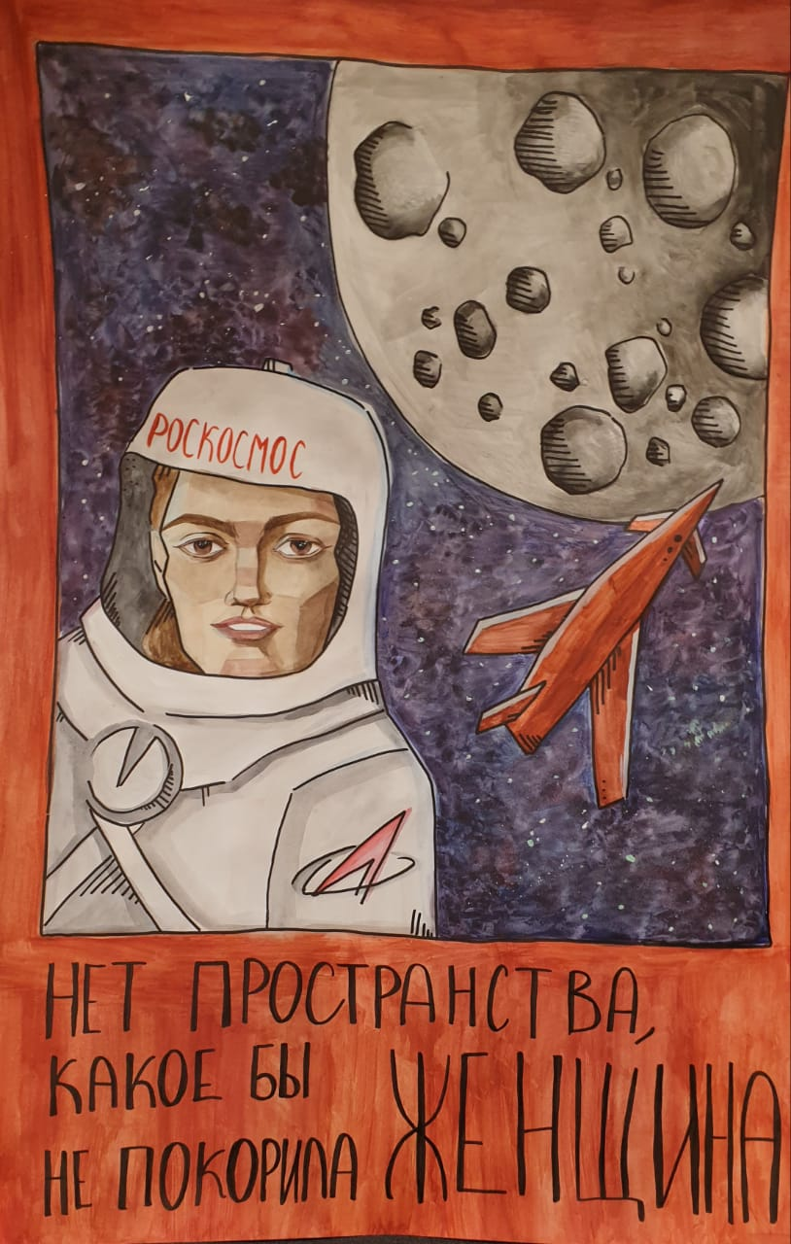

Профилактика коронавируса.
Новый коронавирус — респираторный вирус (возбудитель ОРВИ). Он передается главным образом воздушно-капельным путем в результате вдыхания капель, выделяемых из дыхательных путей больного: например, при кашле или чихании, а также капель слюны или выделений из носа. Также он может распространяться, когда больной касается любой загрязненной поверхности, например, дверной ручки. В этом случае заражение происходит при касании рта, носа или глаз грязными руками.
1. Чаще мойте руки с мылом. Это поможет удалить вирусы. Если нет такой возможности – протирайте руки спиртосодержащими средствами или дезинфицирующими салфетками. Спирт уничтожает вирусы на поверхности кожи.
2. Не трогайте грязными руками глаза, нос и рот. Вирусы, в том числе и коронавирус легко проникают в организм через слизистые оболочки. Если кашляете и чихаете, прикрывайте нос и рот одноразовыми салфетками. И сразу же их выбрасывайте. Если их не оказалось под рукой – чихайте и кашляйте в согнутый локоть, но ни в коем случае в ладони.
3. Носите медицинскую маску. Она не дает надежной защиты от попадания вируса в ваш организм, но защитит ваших коллег от вашего вируса, если вы его подхватили. Маску надо менять каждые 2 часа.
4. Ведите здоровый образ жизни. От COVID-19 нет специфического лечения, но если у вас хороший иммунитет, организм справится. Высыпайтесь. Ешьте больше продуктов, богатых белками, витаминами и минералами. Займитесь физкультурой
5. Если чувствуете недомогание, то оставайтесь дома
Будьте здоровы!

Интересные места в Подмосковье, чтобы съездить на выходные:
Музей-заповедник Горки Ленинские
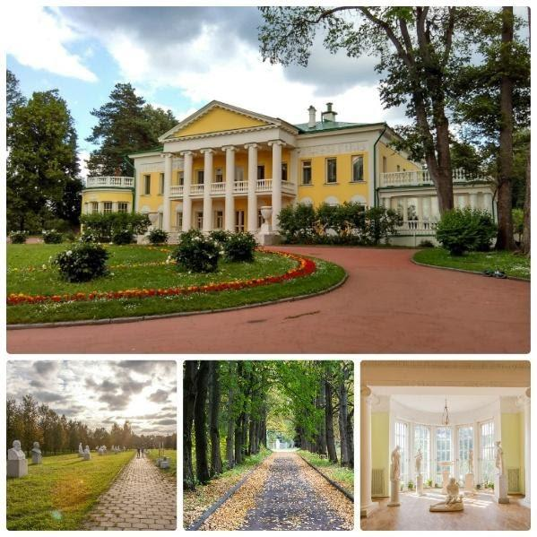
Ленинский район, 37-й км Каширского шоссе. Старинная дворянская усадьба с садово-парковым ансамблем привлекательна не только поклонникам личности В. Ленина. Здесь немноголюдно, чистейший воздух, проложены удобные пешеходные дорожки. Можно полюбоваться архитектурой, отдохнуть и поразмышлять в тишине возле курганов вятичей. Музейный комплекс включает квартиру вождя, его любимую ротонду, городок кино, музей старинных автомобилей. Здесь можно даже отыскать рояль в кустах.

Город-призрак под Фирсановкой
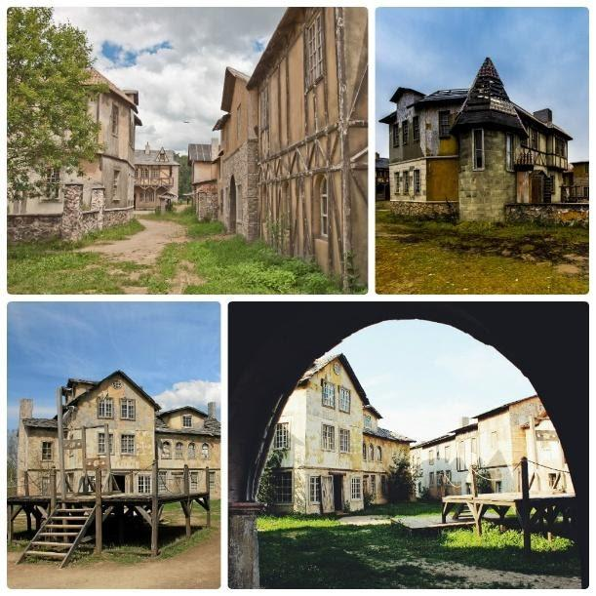
40 км по Волоколамскому шоссе до усадьбы Середниково. От предложения очутиться в городе 18 века, в котором никто не живет, не отказываются. Здесь все в натуральном виде: и рыночная площадь с виселицами, и пиратский корабль, выброшенный на сушу, и тюрьма, и костел стали декорациями к фильмам. А теперь принимают туристов.

Научные открытия и достижения.
- Телескопу впервые удалось сфотографировать "черную дыру".
Ученые десятилетиями бились над тем, чтобы запечатлеть "черную дыру" на камеру. Проблема заключалась в том, что "черные дыры" искажают пространство-время, из-за чего ничто не может вырваться из их гравитационного притяжения, даже свет. Тем не менее, спустя много лет ученым удалось сделать фото.
- Создана синтетическая ДНК.
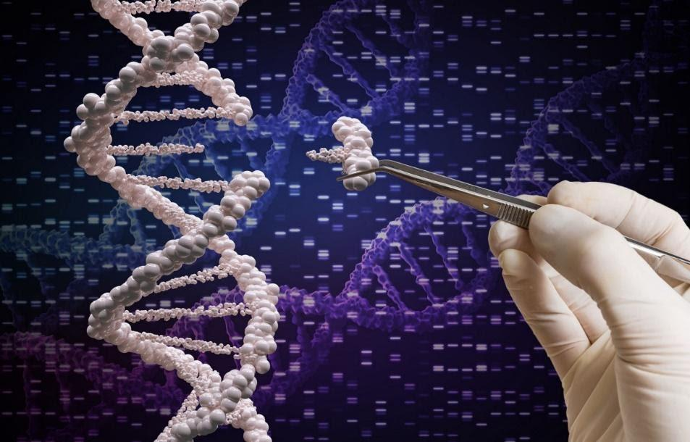
Флойд Ромесбург, который руководил исследованием, считает, что его изобретение может улучшить методы лечения болезней. Например, изобретение может изменить способ разложения белков в организме, помогая лекарствам дольше оставаться внутри человека. Команда Ромесбурга размышляет, как сделанное открытие может помочь в лечении рака и создании лекарств от аутоиммунных заболеваний.

- Искусственный интеллект обыграл человека в стратегическую игру.
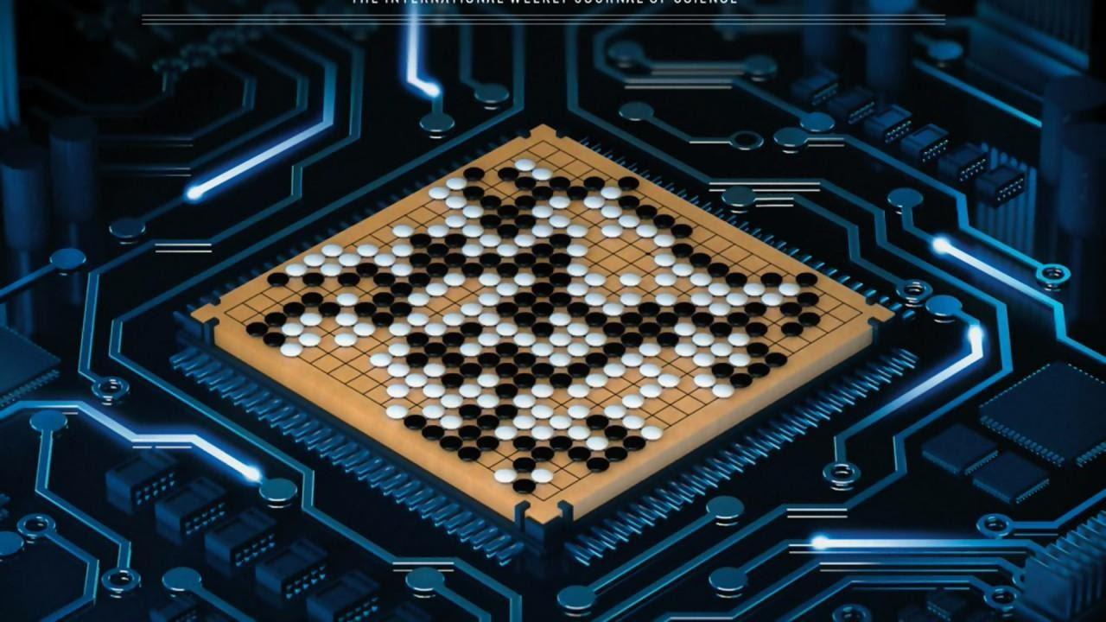
2015 году программа AlphaGo, разработанная компанией Google DeepMind, выиграла матч у профессионального игрока на стандартной доске, а в 2016 у профессионала высшего ранга Ди Седоля. Эти победы ознаменовали собой важный прорыв в области ИИ.

Модные тенденции.
1 .Прозрачные ткани и тюль уже не первый сезон фигурируют в списках главных модных трендов. К 2021 году прозрачные одежды перестали быть слишком провокационными, теперь они более утонченные и сдержанные.
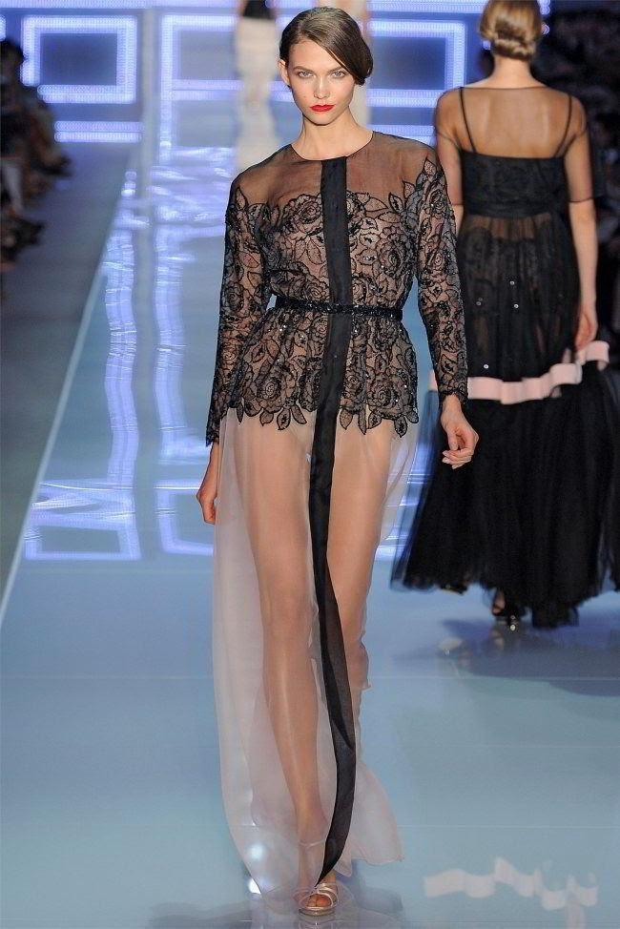
2. Вязаные резинкой, с косами и ажурной вязкой – это лишь несколько примеров кардиганов, на которые стоит обратить внимание.
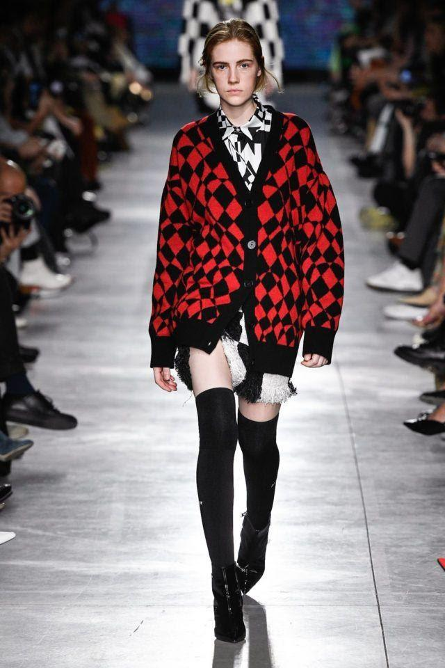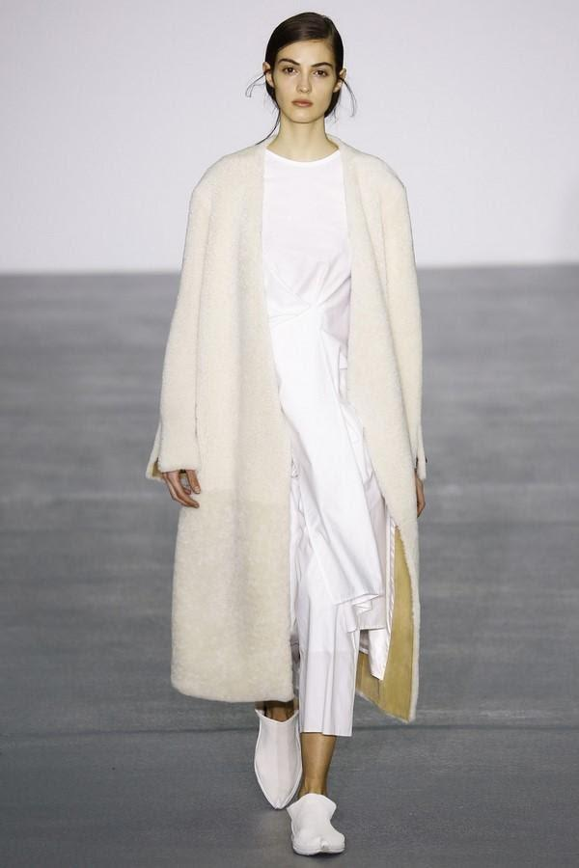
3. Продемонстрировать немного кожи через фигурные вырезы дает возможность нам еще одна модная тенденция весны 2021-го.

4. Минимализм, сдержанность и аскетичность – эта модная тенденция перешла из прошлого года прямиком в этот.
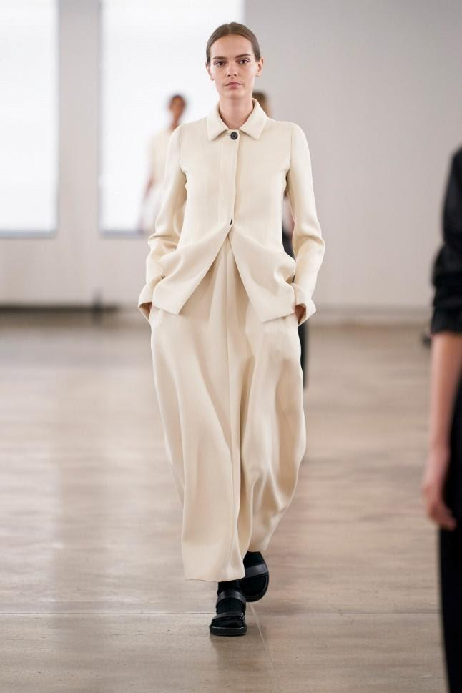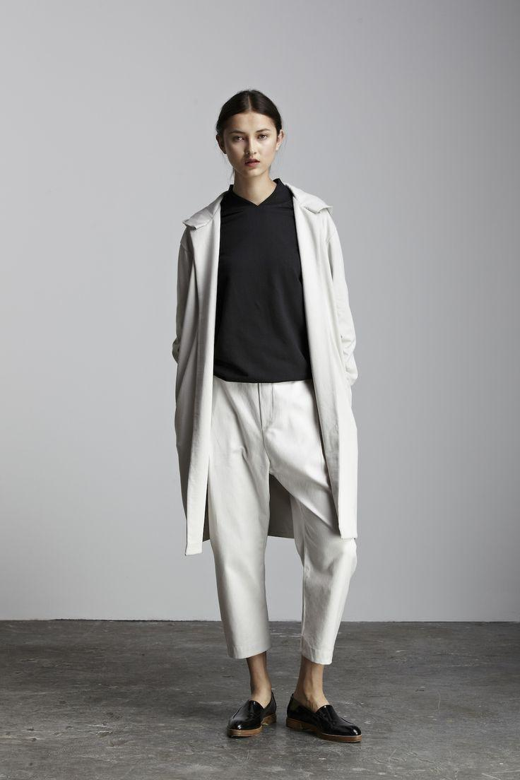

5. Широкие брюки. Составляя гардероб весной, уравновесьте брюки модным балконетом или простой трикотажной белой майкой.
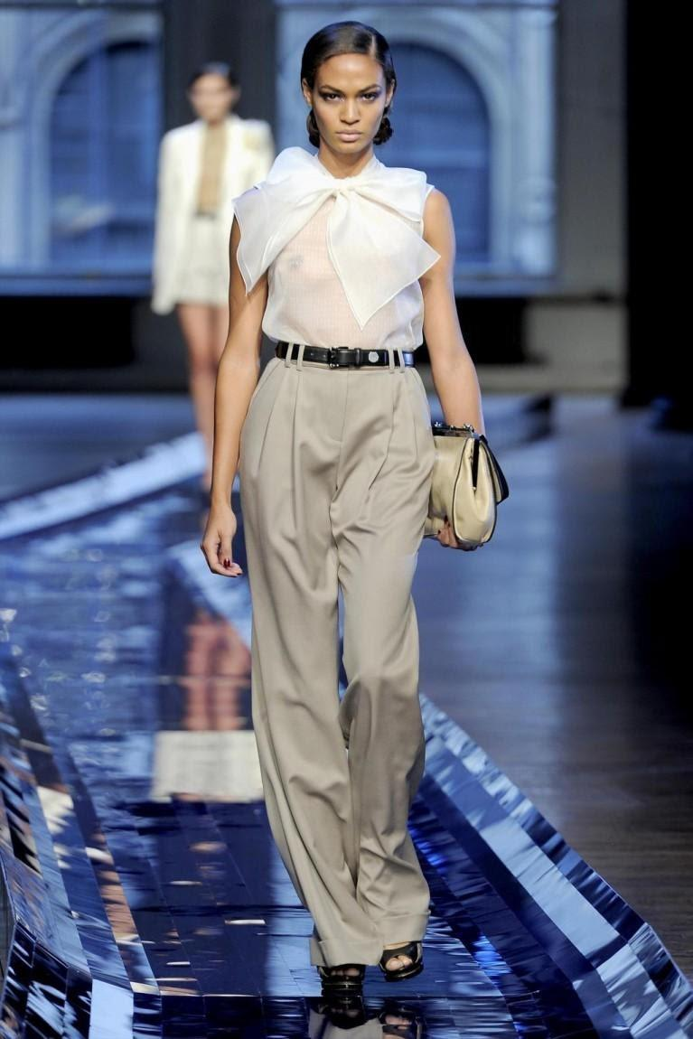

Весенние виды спорта.
1. Роллерспорт.
Роликовые коньки не только тренируют мышцы ног и живота, они еще помогают развивать и удерживать координацию. Эмоции незабываемые, а польза стопроцентная. Роллердром или открытые площадки – выбирайте на свое усмотрение.

1.Бег.
Бег только звучит изнуряюще. А если представить тихие аллеи парка или лесные тропинки ближайшего леса? Выбирайте те условия, которые вам ближе, любимую музыку, комфортный ритм, удобные кроссовки и бег никогда не покажется скучным.

3.Велоспорт.
Велосипедная езда улучшает сон, пищеварение, состояние кожи, снижает вес и повышает мышечный тонус, укрепляет иммунитет, сердечно-сосудистую систему, а, что самое главное, взаимоотношения с семьей.

Творческие профессии.
Сценарист
Классический путь художественного писателя не обходится без сценариев и работы сценаристом. К счастью, сейчас сценарии нужны не только для кино и театра, но и для рекламы, видеороликов любого назначения, учебных курсов и видео, сферы развлечений, различных мероприятий, компьютерных игр и во многих других областях.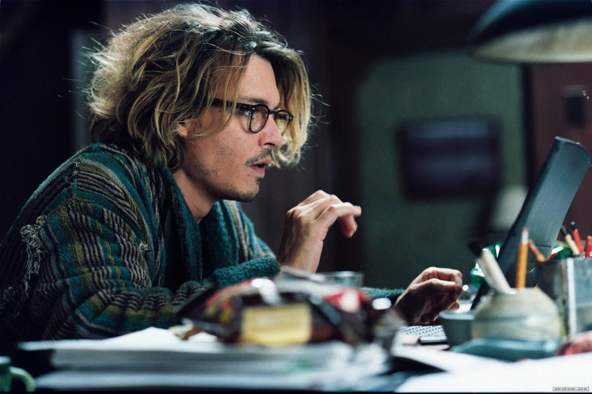

Дизайнер-график
Хороший выбор для ребят, которые отлично рисуют, но не очень хорошо придумывают. Такие специалисты работают везде — от типографий и издательств до маркетинговых агентств и IT-компаний. Очень важно освоить профессиональные компьютерные программы во время обучения, чтобы иметь больше преимуществ и возможностей.

Архитектор
Архитектор может работать не только в проектировании городских зданий, но и в разработке и планировании пространств, в урбанистике, частном строительстве. Базовое образование — долгое и сложное, но зато потом можно выбирать любую специализацию и успешно развиваться в ней. Профессия предполагает владение специальным программным инструментами, широкий кругозор, начитанность и «насмотренность», технические способности и инженерные знания в области строительства.

Развиваем память.
- Создавайте ассоциации.
Если вам необходимо запомнить что-либо важное, постарайтесь создать в уме некий образ, который ассоциируется с тем, что необходимо запомнить. Соединяй в своем воображении сразу несколько зрительных образов.
- Читайте больше.
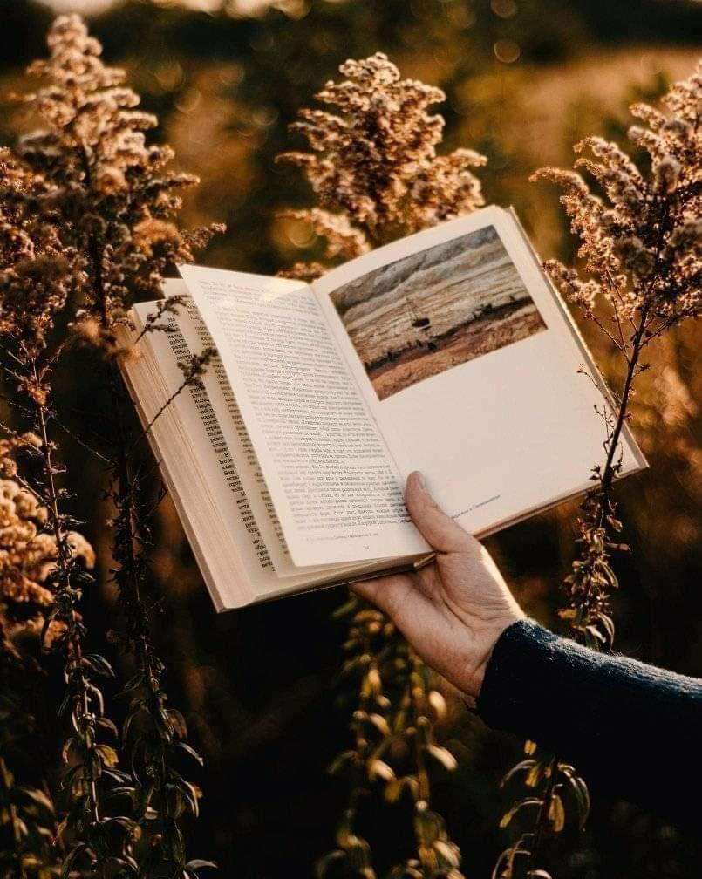
Посвящайте время именно тем произведениям, которые вам действительно нравятся. Во время чтения наш мозг напрягается, чтобы запомнить детали.

- Занимайтесь спортом.
Было доказано, что подобная деятельность повышает мозговую активность, тем самым способствуя улучшению памяти.

- Слушайте музыку.
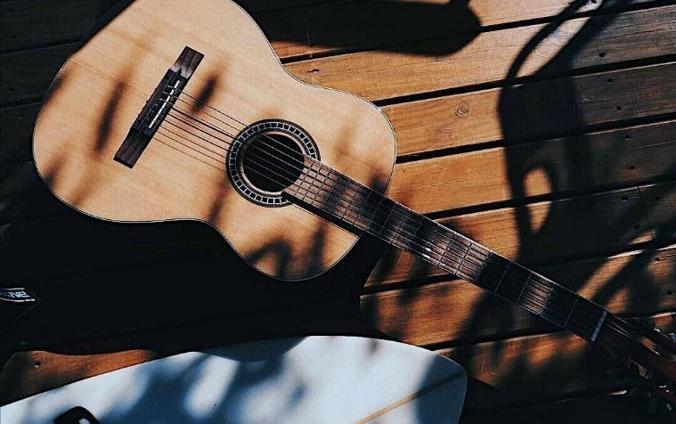
Музыка оказывает положительное влияние на наш мозг. Люди, которые занимаются музыкой, имеют лучшую память и аналитические способности.

- Питайтесь лучше.

Еда влияет на функционирование всех органов и нервной системы, отражается на мозговой деятельности. Отдавайте предпочтение свежим овощам, фруктам. Нужно добавлять в свой рацион орехи и семечки.

Афиша на май 2021.
XIII МЕЖДУНАРОДНЫЙ МЕСЯЦ ФОТОГРАФИИ В МОСКВЕ «ФОТОБИЕННАЛЕ-2020»
Сэнди Скогланд
Между воображением и реальностью
Куратор: Мария Лаврова
Проект представлен Paci Contemporary Gallery, Брешиа / Порто-Черво, Италия
Мультимедиа Арт Музей Москва представляет выставку легендарной американской художницы Сэнди Скогланд, ключевой представительницы жанра tableau photography — «постановочной» или «сконструированной» фотографии. Еще в начале 1980-х годов, задолго до появления программы Photoshop, Скогланд представила миру снимки своих невероятных сюрреалистических инсталляций, которые сразу же принесли ей международную славу.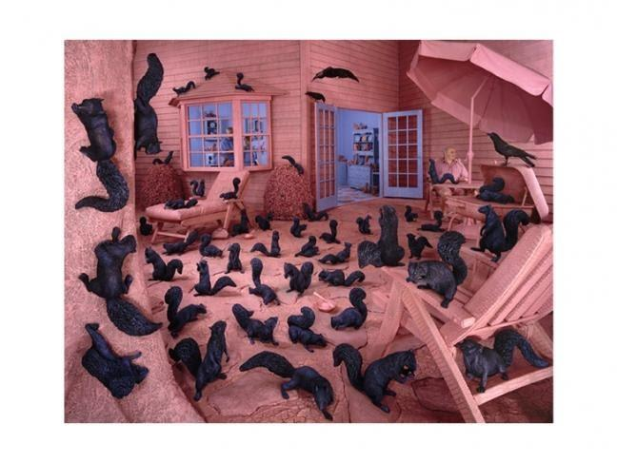
Мультимедиа Арт Музей ул. Остоженка 16, Москва.
Движущиеся миры главного видеохудожника Америки
Пушкинский подготовил и открыл первую в России сольную выставку американского художника Билла Виолы — по сути живого классика видео- и медиаискусства. Среди его работ: движущиеся изображения, превращающиеся для зрителя в замедленные и детализированные видеоинсталляции, а также медиа- и саунд-арт для крупномасштабных проектов вроде концертов и опер (например, его видео были частью постановки «Тристана и Изольда» в Парижской опере). Всего на Волхонке представят свыше двадцати работ, созданных в период с 2000 по 2014 год, которые в полной мере раскрывают эстетический потенциал любимой Виолой технологии движущихся изображений, — именно за счет нее художник смог создать свой уникальный стиль, который впоследствии не раз был объектом исследования в теории медиа. Среди этих работ: «Огненная женщина» (2005), «Квинтет изумленных» (2000) и часть серии «Мученики» (2014).
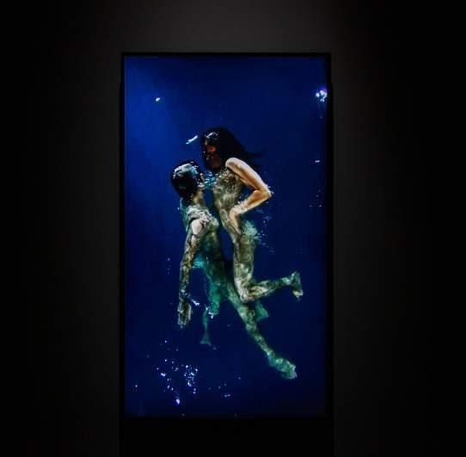
Место проведения: Музей изобразительных искусств им.Пушкина
История ГУЛАГа в судьбах людей и истории страны
Новая постоянная экспозиция
Подробный рассказ о ГУЛАГе — от возникновения первых лагерей до ликвидации системы после смерти Сталина — в шестнадцати историях репрессированных, которые звучат голосами актеров Театра наций — Евгения Миронова, Лии Ахеджаковой, Чулпан Хаматовой, Максима Виторгана и других. Кроме того, в экспозиции представлены документы, статистика, кинохроника, воспоминания очевидцев, художественные инсталляции и даже VR-тур по заброшенному урановому лагерю.
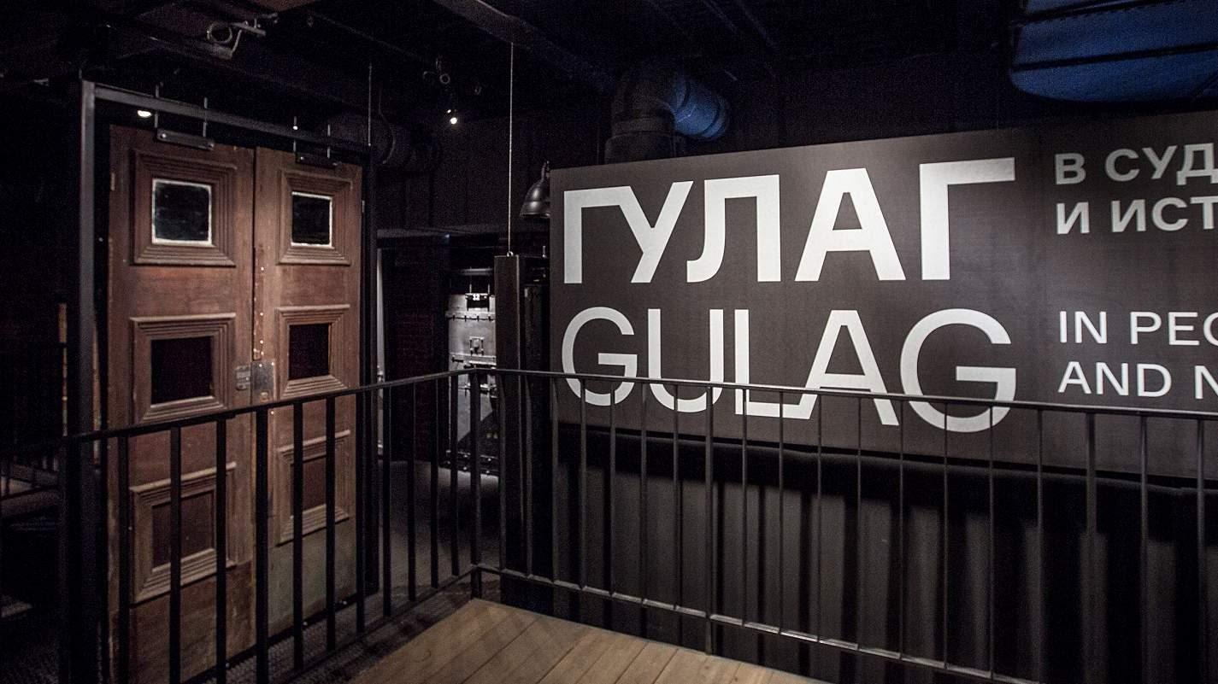
Место проведения: Музей истории ГУЛАГа

Литература.
Интересные факты:
•Михаил Лермонтов посвятил свою жизнь не только поэзии, но и изобразительному искусству. В детстве Лермонтов начал писать картины раньше, чем стихотворения. Большое внимание художник уделял теме Кавказа.
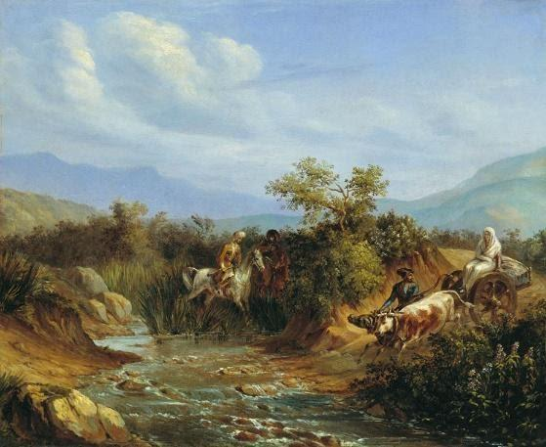
•В ходе спора Эрнест Хемингуэй поспорил, что сможет написать короткий рассказ, который любого затронет до глубины души. Так как же звучит самый трогательный рассказ?
"Продаются детские ботиночки. Неношеные. "
• В мире установлено 270 памятников Александру Сергеевичу Пушкину. Об этом говорится в книге Валерия Конова. Хоть сам Пушкин никогда не был за границей, в таких странах, как Индия, Куба, Болгария, Словакия, стоят памятники ему.
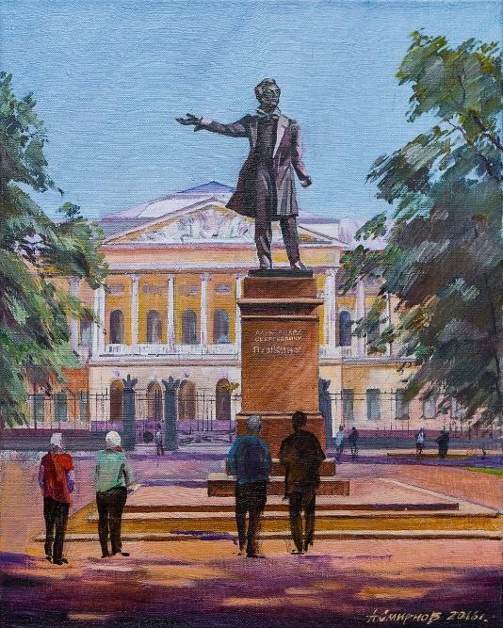
•Достоевский срисовывал характеры всех своих персонажей с реальных людей. Писатель постоянно заводил новые знакомства, он начинал разговор даже со случайными прохожими, когда у него возникала идея написать новый роман.
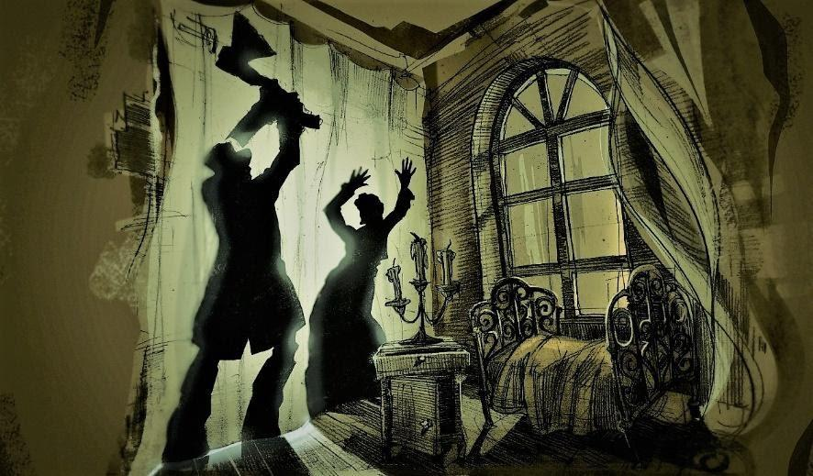
•Оксюморон - сочетание противоположных по смыслу слов, основанное на парадоксе. Пример: безумно умен, страшно красива, звонкая тишина. В переводе с греческого это слово имеет значение "умная глупость".
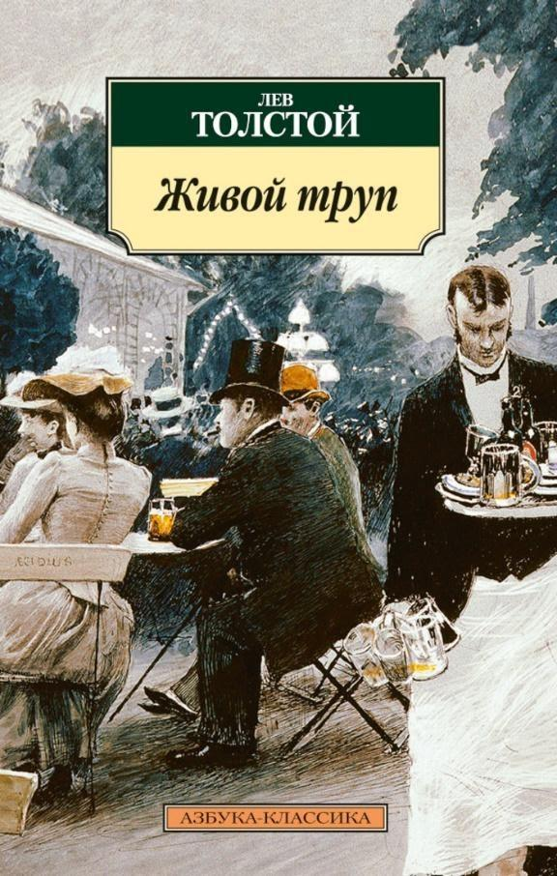

Интересные книги для чтения:
Книга «Виноваты звёзды» Джона Грина вышла относительно недавно, но уже успела завоевать сердца миллионов подростков во всём мире. Это потрясающе сентиментальная, грустная и романтичная история о жизни подростков, столкнувшихся на своём пути с огромной проблемой.

Парень и девушка, больные раком, знакомятся в группе поддержки, и начинают общаться. Они осознают всю серьёзность ситуации, но продолжают бороться и по-прежнему остаются подростками: активными, креативными, целеустремлёнными. Огастус и Хейзел влюбляются друг в друга и пытаются бросить вызов судьбе.
Они понимают, что их любовь может закончиться в любой момент, и поэтому готовы пойти на всё, чтобы жить и быть вместе. Забывая о смерти, подростки познают все тайны чувств, сталкиваются с непониманием, ревностью и осуждением. Но сейчас они вместе, а что будет потом – не так важно.

«Янка», Тамара Михеева
Родители главной героини Яны развелись, они с мамой переехали в город на берегу моря. Теперь пятнадцатилетней девушке нужно побороть в себе обиду на отца, найти новых друзей и понять, чем она хочет заниматься. Роман поможет вместе с героиней разобраться в своих чувствах, научит налаживать отношения с людьми, а также станет отличным чтением на каникулах.
«Первокурсница», Виктория Ледерман
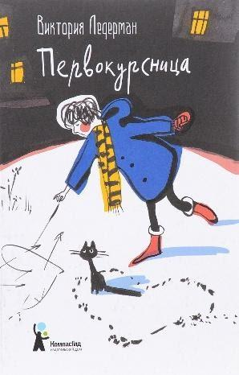

История любви семнадцатилетней Саши Тюлькиной — отличный пример современной книги про подростков. Героиня всеми силами старается завоевать расположение любимого человека. Если вы в старших классах, то, скорее всего, вы узнаете в ней себя и получите ценные советы, как выходить из неловких ситуаций с юмором.

Над выпуском работали:
Главный редактор – Конбекова Любовь Тимуровна
Журналисты:
Васильева Дарья
Алымова Елизавета
Якубова Анастасия
Бочкова Мария
Лазарева Елизавета
Зайцева Маргарита
Калабухова Вероника

